盲板抽堵作业安全告知卡
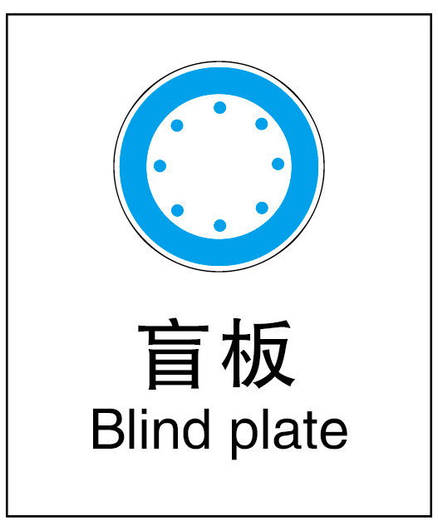 | 未办理相关票证严禁作业  未落实相关措施严禁作业  作业时必须设专人监护
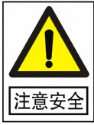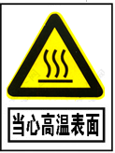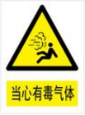  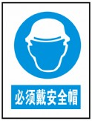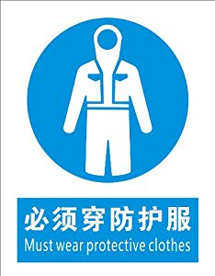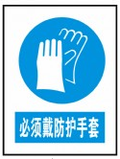 |  | 盲板抽堵作业注意事项  1 生产车间应预先绘制盲板位置图，对盲板进行统一编号，并设专人统一指挥作业。  2 应根据管道内介质的性质、温度、压力和管道法兰密封面的口径等选择相应材料、强度、口径和符合设计、制造要求的盲板及垫片。高压盲板使用前应经超声波探伤，并符合JB∕T450的要求。  3 作业单位应按图进行盲板抽堵作业，并对每个盲板设标牌进行标识，标牌编号应与盲板位置图上的盲板编号一致。生产车间（分厂）应逐一确认并做好记录。  4 作业时，作业点压力应降为常压，并设专人监护。  5 在有毒介质的管道、设备上进行盲板抽堵作业时，作业人员应按GB∕T11651的要求选用防护用具。  6 在易燃易爆场所进行盲板抽堵作业时，作业人员应穿防静电工作服、工作鞋，并应使用防爆灯具和防爆工具；距盲板抽堵作业地点30 m内不应有动火作业。  7 在强腐蚀性介质的管道、设备上进行盲板抽堵作业时，作业人员应采取防止酸碱灼伤的措施。  8 介质温度较高、可能造成烫伤的情况下，作业人员应采取防烫措施。  9 不应在同一管道上同时进行两处及两处以上的盲板抽堵作业。  10 盲板抽堵作业结束，由作业单位和生产车间（分厂）专人共同确认。
盲板要求
盲板及垫片应符合以下要求：
1 盲板应按管道内介质的性质、压力、温度选用适合的材料。高压盲板应按设计规范设计、制造并经超声波探伤合格。
2 盲板的直径应依据管道法兰密封面直径制作，厚度应经强度计算。
3 一般盲板应有一个或两个手柄，便于辨识、抽堵，8字盲板可不设手柄。
4 应按管道内介质性质、压力、温度选用合适的材料做盲板垫片。
急救电话：XXXXXXX 119 120 调度中心：XXXXXXX

